**Задание I.3.1. Рассмотри картинки. Как называется детёныш лошади? Покажи взрослое животное и его детёныша.**

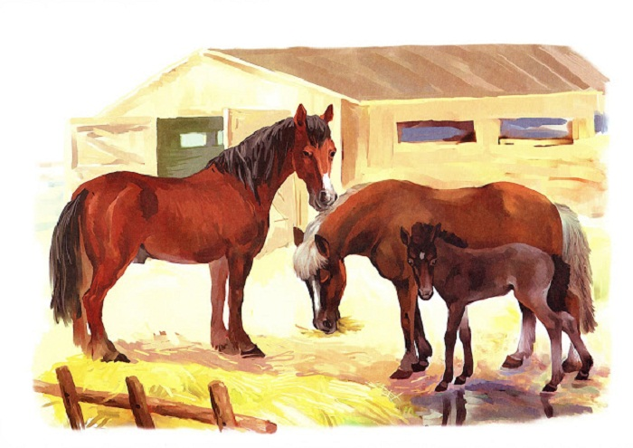

**жеребёнок**

**лошадь**

**конь**

